# Определение снеговых нагрузок на покрытие кровли на перепаде высот.

Сбор снеговой нагрузки ведем согласно указаниям СН 2.01.04.

Согласно указаниям национального приложения НП.1 на территории РБ применимы только нормальные условия, установленные в соответствии с 3.2(1).

В расчете следует рассматривать два случая распределения снеговых нагрузок: без учета заноса снега и с учетом заноса.

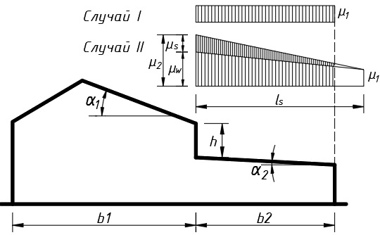

Где:**b₁=6.11м, b₂=2.12м, h=2.12м, α₁=3°, α₂=3°, ls=4.25м.**

Коэффициенты формы снеговой нагрузки, которые необходимо применять для покрытий, примыкающих к более высоким сооружениям рассчитывают по следующим формулам:

**μ₁(α₂)=0.8** - коэффициент формы снеговых нагрузок для нижележащего покрытия без учета заносов снега но с учетом таблицы 5.2 и п.5.3.2(2);

**μ₂=μs+μw=0+1.939=1.939** - коэффициент формы снеговых нагрузок для нижележащего покрытия с учетом заносов и сползания снега;

Где:

**μs=0** - коэффициент формы снеговой нагрузки, учитывающий соскальзывание снега с вышележащей кровли согласно п. 5.3.6(1);

**μw** - коэффициент формы снеговой нагрузки, учитывающий влияние ветра:

**μw=(b1+b2)/2h<γh/sₖ ➔ ➔ (6.11+2.12)/(2∙2.12) < 2∙2.12/1.35.**

**μw=1.939** - учитывая площадь нижележащей кровли **S=b2xL=2.12x3.12=6.63м²** и требования п.5.3.6(1) НП.1;

**sₖ=1.35кПа** - характеристическое значение снеговых нагрузок на грунт для района г.Большая Берестовица (район 1а) при абсолютной отметке местности А=161;

**cₑ=1.0** - коэффициент окружающей среды (табл. НП.1.3(BY));

**cₜ=1.0** - температурный коэффициент (п.5.2(8) НП.1(BY));

**Для случая I**(без учета заноса снега) схема распределения снеговых нагрузок будет иметь вид:

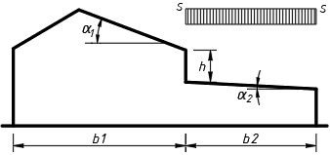

Где:

**s=μ₁∙cₑ∙cₜ∙sₖ=0.8∙1.0∙1.0∙1.35=1.08кПа**(с учетом уклона пониженной кровли α2=3° и с учетом п.5.3.2(2)).

**Для случая II**(c учетом заноса снега) схема распределения снеговых нагрузок будет иметь вид:

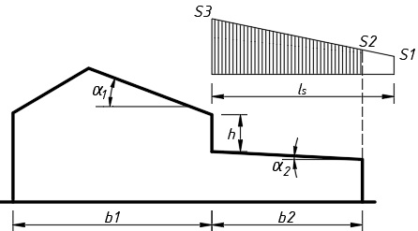

Где:

**ls=4.25м** - длина зоны повышенных снегоотложений

**s₃=μ₂∙cₑ∙cₜ∙sₖ = 1.939∙1.0∙1.0∙1.35=2.62кПа.**

**s₂=1.85кПа.**

**s₁=μ₁∙cₑ∙cₜ∙sₖ = 0.8∙1.0∙1.0∙1.35=1.08кП**